IMI HEIMEIER Klemmverschraubung vernickelt für Cu- und Stahlrohr 15 mm und Rp 1/2 Innengewinde

IMI Hydronic Engineering Deutschland

Eigenschaften

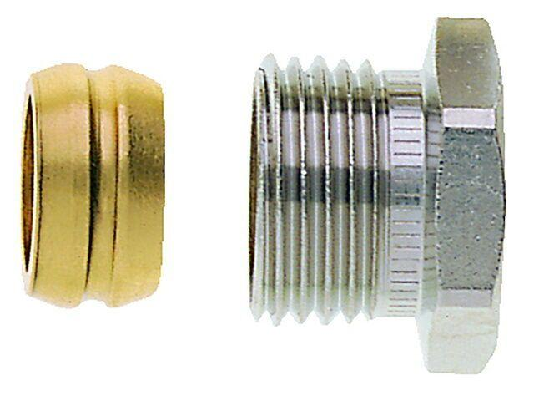

GTIN:

4024052175017

HAN:

2201-15.351

Oberfläche

vernickelt

Werkstoff

Messing

Rohraußendurchmesser (mm)

15